HỌC VIỆN CÔNG NGHỆ BƯU CHÍNH VIỄN THÔNG  KHOA KỸ THUẬT ĐIỆN TỬ 1  BÔ MÔN KỸ THUẬT ĐIỆN TỬ | ĐỀ THI KẾT THÚC MÔN HỌC  MÔN: ĐIỆN TỬ SỐ
Lớp : D06CNTT
Hệ đào tạo: Đại học
Thời gian thi: 70 phút
ĐỀ SỐ 4
Sinh viên làm bài vào giấy thi
Phần 1 - Trắc nghiệm – 4 điểm (0.2 điếm/ 1câu): Chọn một đáp án trong các câu sau:

1/ Một dạng sóng sin có thể được biến đổi sang dạng sóng hình vuông bằng cách sử dụng một:
a bộ dao động đa hài.
b bộ dao động đa hài dùng IC 555.
c bộ dao động đa hài đợi.
d trigơ Schmitt.
2/ Hệ số chia tần số cho một bộ đếm không đồng bộ 5 bit lần lượt là:
a 2, 4, 8, 16 và 32
b 1, 2, 4 , 8 và 16.
c 1, 2, 4, 16 và 32.
d Tất cả các trường hợp trên, phụ thuộc vào tần số xung clock.
3/ A = 1001, B = 1010. Bộ so sánh sẽ quyết định A < B:
a Dựa trên cặp LSB (cặp BIT 0)
b Bởi vì cả hai cặp MSB không bằng nhau
c Dựa trên cặp BIT 1
d Bởi vì cả hai cặp MSB bằng nhau
4/ Mạch logic TTL có sơ đồ như hình vẽ làm chức năng gì:
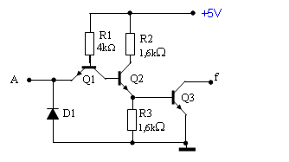
a NOR collector hở | b AND | c NOT collector hở | d NAND

5/ IC 7483 là bộ cộng 2 số nhị phân (số A và B) 4 bit, mạch trong hình vẽ là mạch cộng trừ 2 số theo bù 2, mạch có chức năng gì khi M = 0 và M = 1:
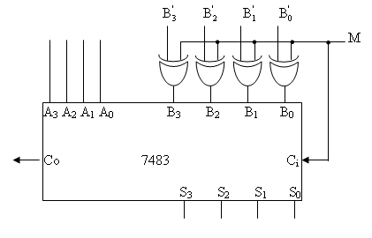
a
b
c Cả hai trường hợp trên đều đúng.
d Không thực hiện được phép tính.

6/ Giả sử trạng thái ban đầu Q₀Q₁Q₂ là 000, sau 3 xung Clock thì trạng thái lối ra là bao nhiêu?
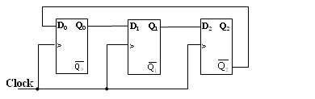
a 111 | b 011 | c 110 | d 001
7/ Số đường vào/ ra (I/O) cần thiết trong bộ nhớ có dung lượng 1024 x 8 là bao nhiêu?
a 8 | b 10 | c 12 | d 14
8/ Nếu kích hoạt một bộ đếm nối tiếp 4 bit thì tại các lối ra đảo của chúng sẽ
a Đếm từ 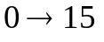 | b Đếm từ 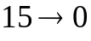 | c Luôn là 0 | d Luôn là 15.
9/ Nếu từ dữ liệu 8-bit có mẫu bit là 1010 0101, hệ thống parity chẵn:
a không yêu cầu bit chẵn lẻ.
b yêu cầu bit chẵn/ lẻ ở mức logic cao.
c yêu cầu bit chẵn/ lẻ ở mức logic thấp.
d không thể sử dụng từ dữ liệu này.
10/ Rút gọn : F (A, B, C, D) = S (0, 1, 8, 9, 10)
a 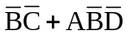 | b 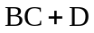 | c 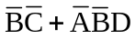 | d 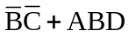
11/ Nếu A là đường địa chỉ, K là đường dữ liệu thì mạch điện sau có chức năng gì:
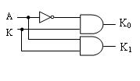
a Bộ mã hoá 2 lối vào.
b Bộ phân kênh 2 lối vào.
c Bộ hợp kênh 2 lối vào.
d Bộ chọn địa chỉ nhị phân 2 lối vào

12 / Đồ hình trạng thái của mạch là hình nào?
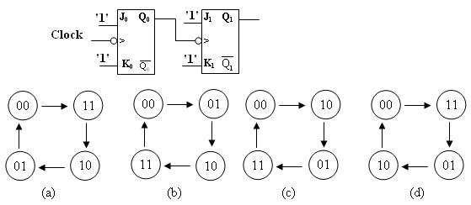
a Hình (a). | b Hình (b). | c Hình (c). | d Hình (d)
13/ Trong mạch đa hài, cho R₁ = R₂ = 1,5 kΩ, C = 0,714 μF , tần số dao động của mạch xấp xỉ bằng:
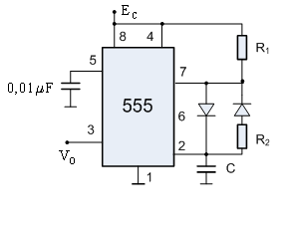
a f = 1000 Hz | b f = 10 kHz | c f = 100 Hz | d f = 1 kHz
14/ Cho LED 7 đoạn A chung, muốn thanh nào sáng thì Katốt của thanh đó có mức logic gì?
a Mức logic 0 | b Mức 0 và mức 1 | c Không ở mức nào cả | d Mức logic 1
15/ Cổng NOT họ TTL:
a đòi hỏi ít nhất 1 đầu vào ở mức thấp
b đòi hỏi ít nhất 1 đầu vào ở mức cao
c dùng để đảo mức logic
d có thể sử dụng như bộ khuếch đại
16/ Trigơ JK đồng bộ có thế được dùng để xây dựng bộ ghi dịch?
a Đúng | b Sai
17/ Linh kiện lưu giữ bit thông tin của SRAM là
a Trigơ | b Tụ điện | c Diode | d Transistor
18/ Rút gọn: 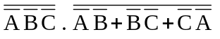
a  | b  | c  | d 

19 / Cho biết đây là bộ đếm Mod mấy?
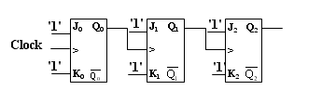
a Mod 8, đếm tiến. | b Mod 7, đếm tiến. | c Mod 8, đếm lùi. | d Mod 7, đếm lùi.
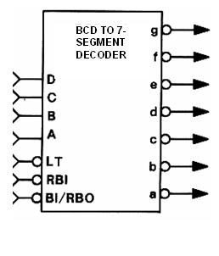20/ Trên bộ giải mã 7 đoạn được minh hoạ trong hình vẽ thì:

a tại một thời điểm hoạt động, có thể có nhiều hơn một đầu ra ở trạng thái tích cực
b tại một thời điểm hoạt động, chỉ một đầu ra ở trạng thái tích cực.
c tất cả các đầu ra phải đồng thời ở trạng thái tích cực.
d tất cả các đầu ra phải đồng thời ở trạng thái không tích cực.

Phần 2 – Bài tập – 6 điểm

Câu 21. (2 điểm): Sử dụng IC 7483 để xây dựng bộ c ộng 16 bit (sơ đồ khối, giải thích)?

Câu 22. (4 điểm): Thiết kế bộ đếm thuận, đồng bộ, mod 8, mã trạng thái trong là mã Gray.

TR ƯỞNG BỘ MÔN  Đặng Hoài Bắc | GIÁO VIÊN RA ĐỀ  Nguyễn Hồng Hoa

